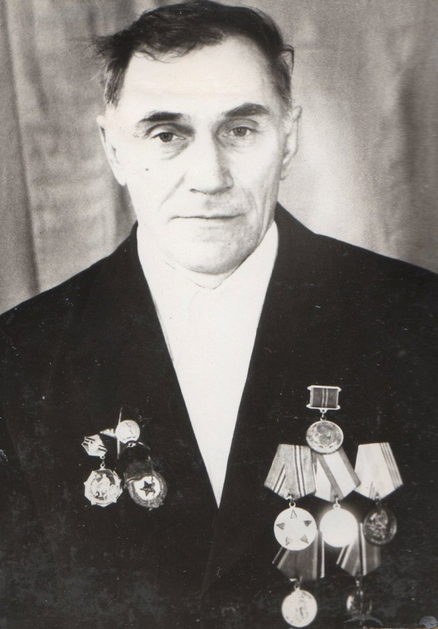
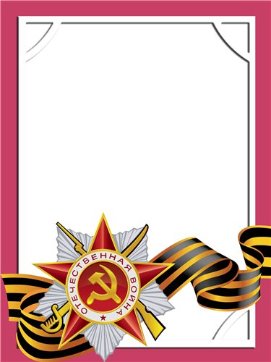
Ленков
Алексей
Степанович

Ветеран войны и труда
Родился в 1922 г., п. Атиг, русский, б/п.
С Т А Р Ш И Й С Е Р Ж А Н Т
В действующей армии воевал на Западном и 2-ом Белорусском фронтах в составе 202 воздушно-десантной бригаде – командир отделения. Дальневосточный фронт с Японией в составе 350 стрелкового полка – помощник командира взвода с августа 1945 г. После демобилизации работал на АМЗ – кочегаром.
Награжден орденами: «Красная Звезда», «Слава III ст.», медали: «За победу над Германией», «За победу над Японией», «Ветеран труда» и другие четыре медали.

